健壮性分析

视频消费与互动者
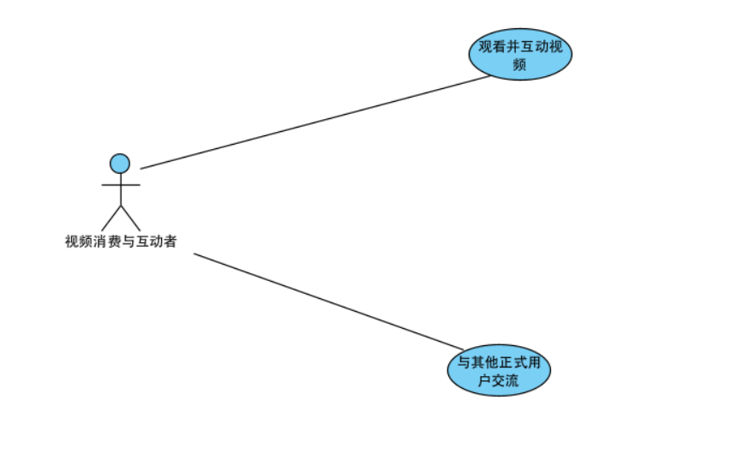
对观看并互动视频用况进行健壮性分析：
观看并互动视频包括：参与者可以观看视频，并对视频进行分辨率、音量等设置;在简介页面，参与者可以查看up主信息、视频信息，还能够对视频进行点赞、收藏等操作;在视频的评论区域，可以发布评论、回复其他用户，并对评论和回复点赞。
首先确定边界类：观看视频并互动用况涉及的边界有视频内容界面（VideoPlayerUI)、视频简介区域(VideoDescriptionUI)、视频评论区域(CommentUI)三个边界类。
确定控制类：处理视频内容区域的控制器为（VideoPlayController），处理视频简介区域为（VideoDesController），处理评论区域为（CommentController）。
确定实体类：1.对于VideoPlayController,涉及的实体类为Video视频类，用于获取视频内容、视频时 长信息。
2.对于VideoDesController,涉及的实体类为Video视频类、Verified User正式用户类，Video用于获取视频标题、视频播放量、视频点赞量等。Verified User正式用户类 用于获取视频上传者名字、粉丝数、头像。
3.对于CommentController,设计的实体类为Video视频类、Verified User正式用户类、Comment评论类。Video获取对于视频的唯一id,Verified User正式用户类 于获取评论或者回复的对应用户，Comment用于获取评论和回复的数据。

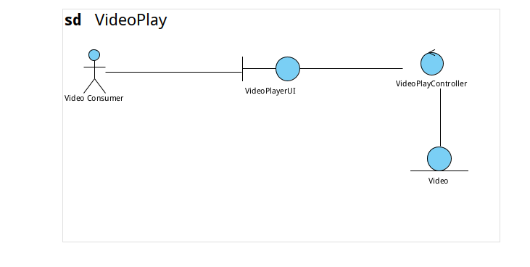
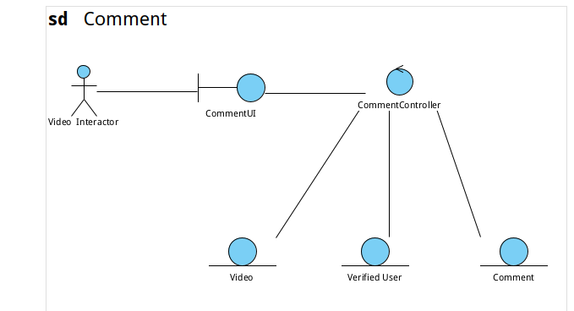

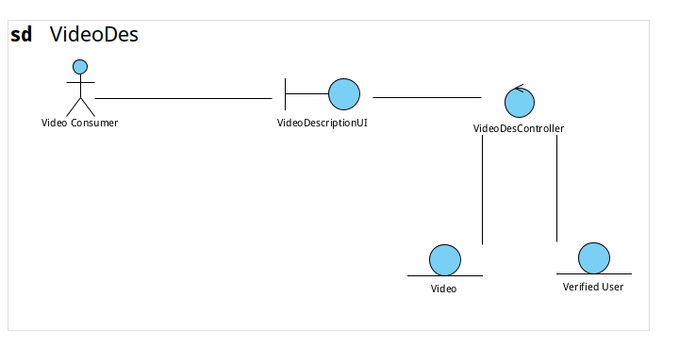

交互建模
添加信号，细化通讯图：
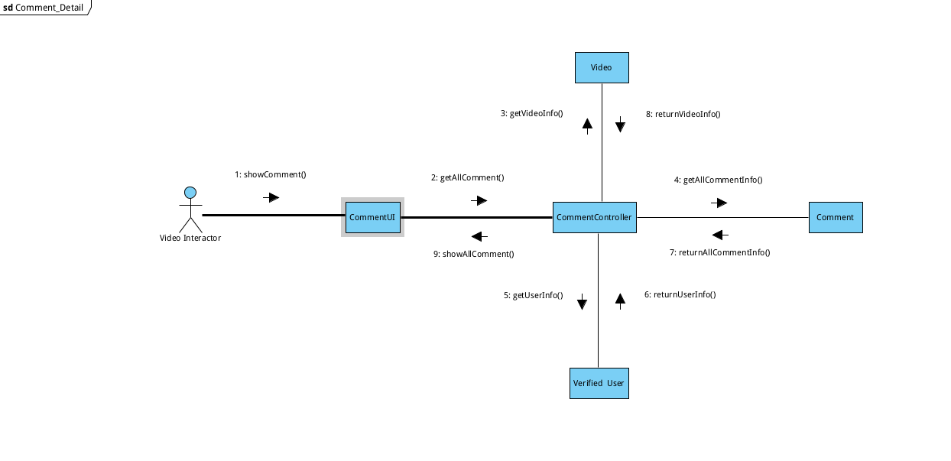

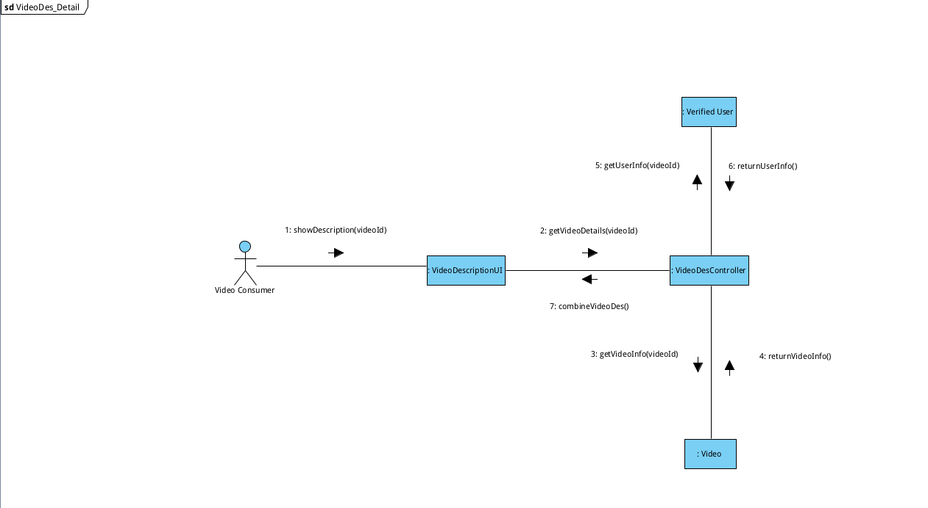
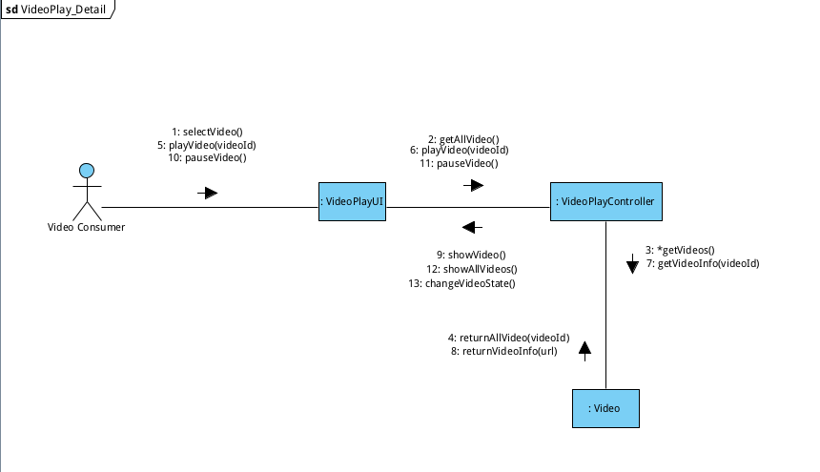
对应的顺序图为：
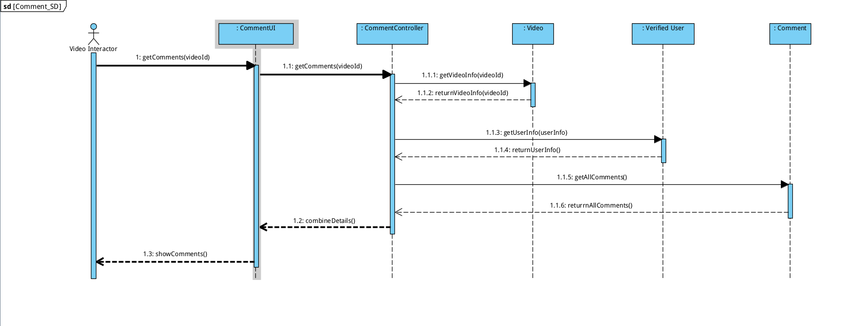
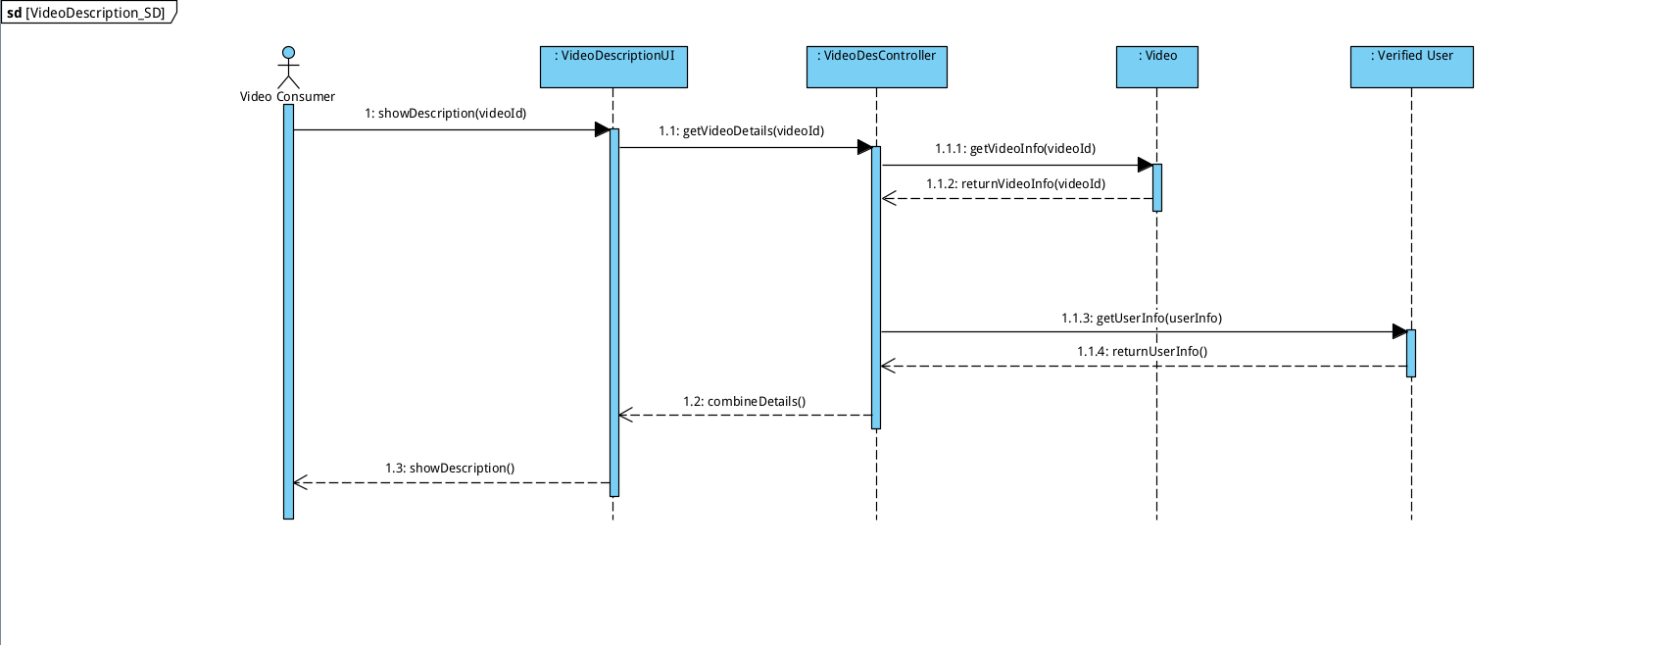
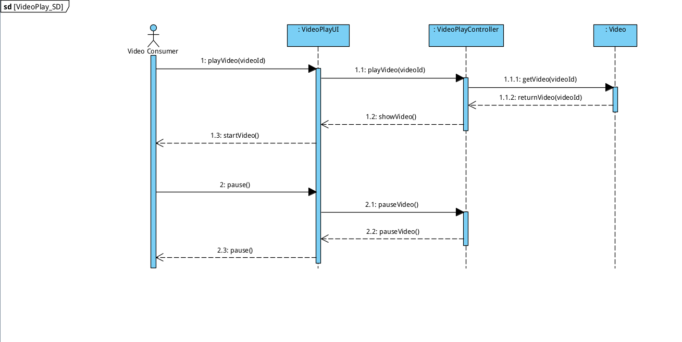
通过以上图得出类图：
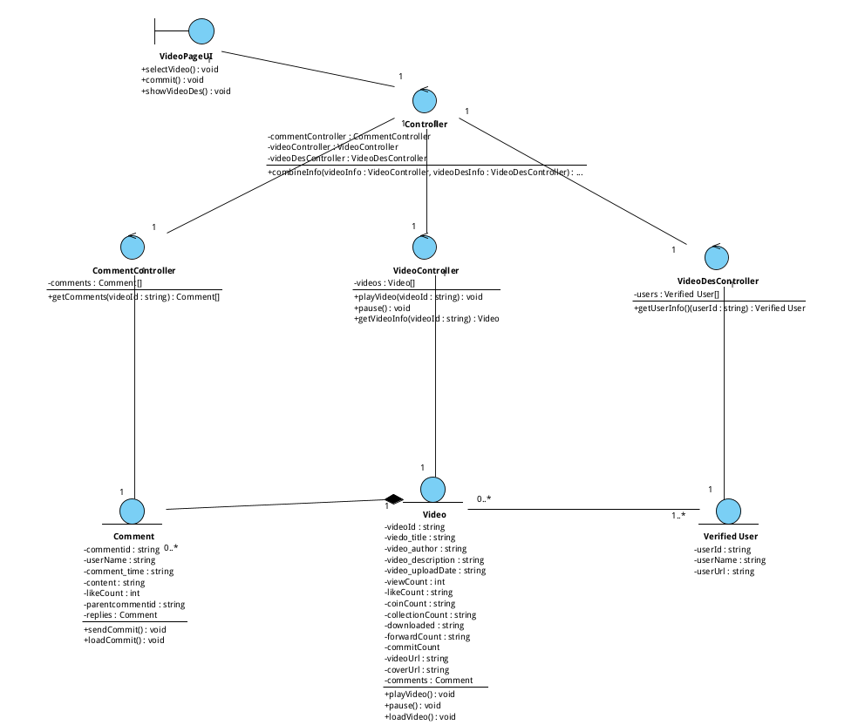
对视频类画状态图：

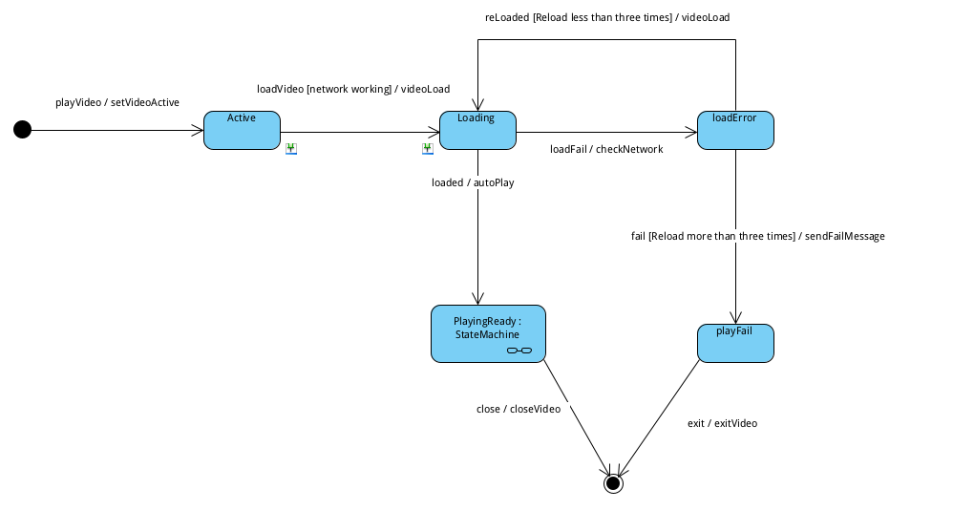
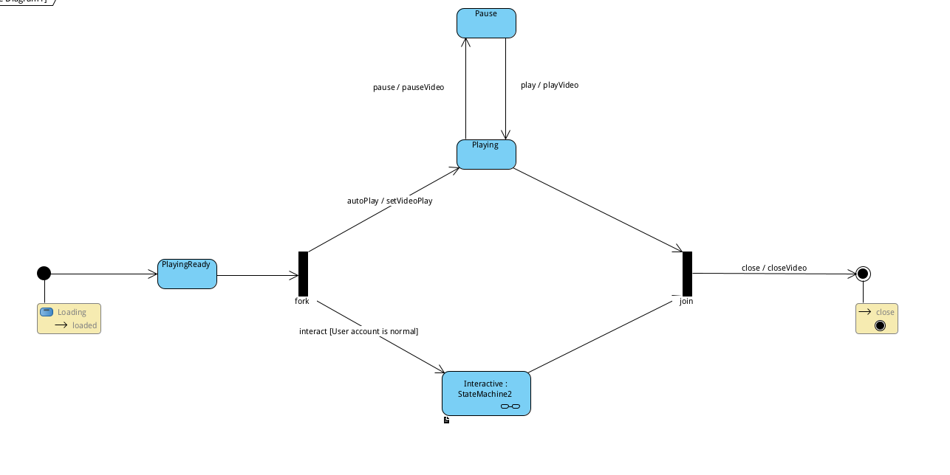
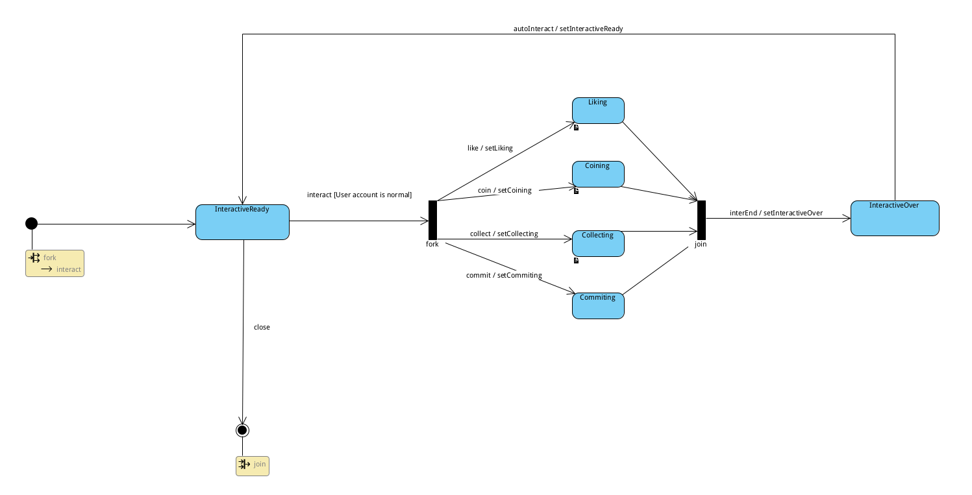

架构设计

详细设计

后记

参考文献
- YOUNG.RSS是什么？[EB/OL]. http://jingpin.org/what-is-rss/.
- 杨博，彭博.RSS提要分析与阅读器设计[R].成都：四川大学计算机学院，2007：42-43.
- 逸出络然.RSS技术的原理[EB/OL].http://yclran.blog.163.com/blog/static
/979454962009111034111558/.
- 佚名.Qt是什么[EB/OL]. http://qt.nokia.com/title-cn.
- 佚名.Model/View Programming[EB/OL]. http://doc.trolltech.com/4.6/model-
view-programming.html.
- [加拿大]Jasmin Blanchette[英]Mark Summerfield著 闫锋欣,曾泉人,张志强译.
- C++ GUI Qt4 编程（第二版）[M].电子工业出版社：2008:182-206,291-305.
- 佚名.XML Processing[EB/OL]. http://doc.trolltech.com/4.6/xml-processing.html.
- Michael Blala James Rumbangh著.UML面向对象建模与设计（第2版）[M].北京：人民邮电出 版社,2006:136-235.
- 胡海静,王育平,等. XML技术精粹[M]. 北京：机械工业出版社，2001:17-19.

